Tiết: 01

BÀI 1: GIỚI THIỆU NGHỀ ĐIỆN DÂN DỤNG

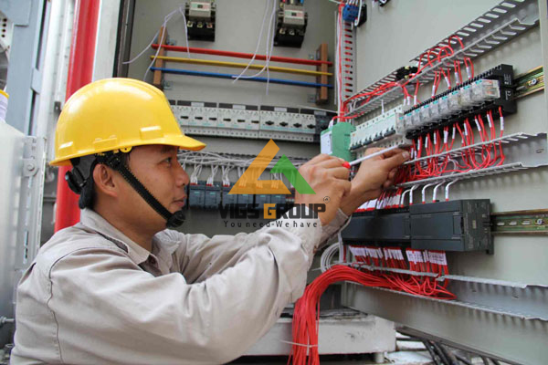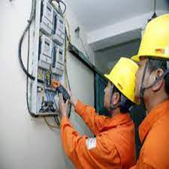
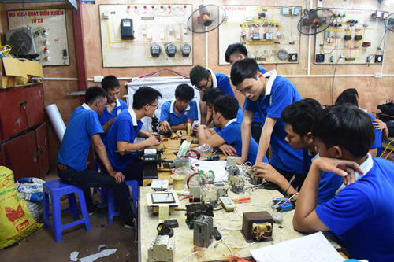
I. Vai trò vị trí của nghề điện dân dụng trong sản xuất và đời sống:
- Hầu hết các hoạt động trong sản xuất và đời sống đều gắn liền với việc sử dụng điện.
- Nghề điện dân dụng rất đa dạng, hoạt động trong nhiều lĩnh vực khác nhau (y tế, nông nghiệp,công nghiệp, giao thông vận tải, giáo dục, giải trí, nghiên cứu.........)
- Nghề điện, nghề điện dân dụng góp phần đẩy nhanh tốc độ phát triển công nghiệp hóa , hiện đại hóa đất nước.
II. Đặc điểm và yêu cầu của nghề:
1) Đối tượng lao động của nghề điện dân dụng.
- Thiết bị bảo vệ,đóng cắt và lấy điện.
- Nguồn điện một chiều và xoay chiều điện áp thấp dưới 380V.
- Thiết bị đo lường điện.
- Vật liệu và dụng cụ làm việc của nghề điện.
- Các loại đồ dùng điện.
2) Nội dung lao động của nghề điện dân dụng.
- Bao gồm các lính vực:
+ Lắp đặt mạng điện sản xuất, sinh hoạt.
+ Lắp đặt trang thiết bị sản xuất và đồ dùng điện trong sinh hoạt.
+Bảo dưỡng, vận hành, sửa chữa, khắc phục sự cố về mạng điện, thiết bị điện, đồ dùng điện.
3) Điều kiện làm việc của nghề điện dân dụng.
+ Thường được thực hiện trong nhà.
+ Có những công việc thực hiện ngoài trời.
+ Có những công việc cần trèo cao, đi lưu động, làm việc gần khu vực có điện.
* Tóm lại: Công việc lắp đặt, bảo dưỡng, sửa chữa thiết bị, đồ dùng điện thường được tiến hành trong nhà.
4) Yêu cầu của nghề điện dân dụng đối với người lao động:

Kiến thức: Tối thiểu tốt nghiệp cấp THCS, hiểu biết về kỹ thuật điện.
Kĩ năng: có kỹ năng đo lường điện, bảo dưỡng, sửa chữa điện...
Thái độ: Yêu thích công việc, khoa học, thận trọng, kiên trì, chính xác.
Sức khỏe: Đủ điều kiện sức khỏe.
5)Triển vọng của nghề.
- Nghề điện dân dụng luôn cần phát triển để phục vụ sự công nghiệp hóa và hiện đại hóa đất nước. Nghề điện dân dụng gắn liền với sự phát triển điện năng của các đồ dùng điện và tốc độ phát triển xây dựng nhà ở.
- Do sự phát triển của cách mạng khoa học kĩ thuật → nhiều thiết bị mới có tính năng hiện đại.
6)Những nơi đào tạo nghề.
- Trường trung học chuyên nghiệp, Cao đẳng và đại học, trung tâm kỹ thuật –hướng nghiệp, trung tâm dạy nghề....
7)Những nơi hoạt động: Tại các hộ gia đình tiêu dùng điện.Tại các cơ quan, xí nghiệp, nông trại, …Những cơ sở lắp đặt, sữa chữa về điện.
